Как рассказать ребёнку 4-5лет о рыбах.

Цель: Формирование знаний об общей характеристике рыб, особенностях внешнего строения рыбы в связи с водной средой обитания.

Загадки:
1. У родителей и деток вся одежда из монеток.
2. Куда хотим, туда плывём, река наш дом, мы в ней живём.
3. Плавают под мостиком и виляют хвостиком. По земле не ходят, рот есть, да не говорят, глаза есть – не мигают, крылья есть, а не летают.
- Ты уже догадался? (Одежда из «монеток» - это чешуя, ей покрыто туловище рыбы. Рыбы живут в реке, они плавают, имеют хвостики и т. д.)
- А ты знаешь какие рыбы водятся в нашей реке?
Ты уже знаешь, что природа бывает живая и неживая. А сейчас подумай и скажи, к какой природе мы отнесём рыб?
- Почему ты так решил? (Рыбы питаются, движутся, дышат, размножаются.)

Рыбы делятся на группы по месту обитания:

— Рыбы, живущие в реке, называются… речными.

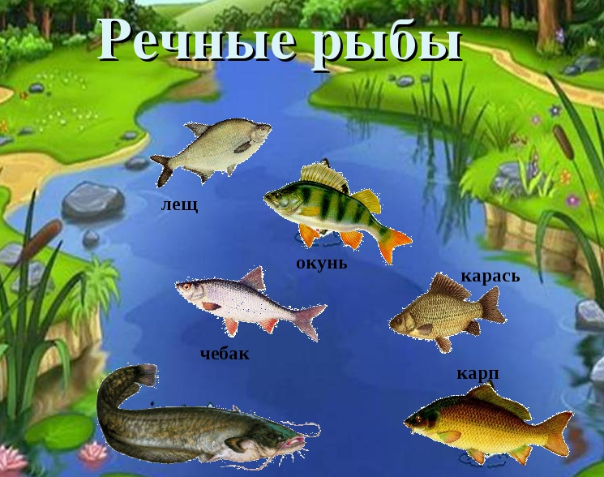

— Рыбы, живущие в море, называются… морскими

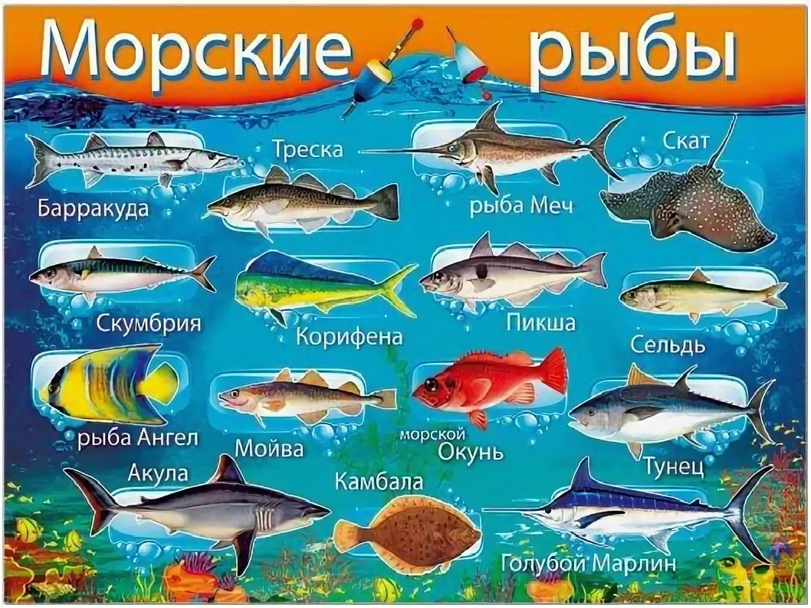

- рыбы, живущие в аквариуме, называются … аквариумные

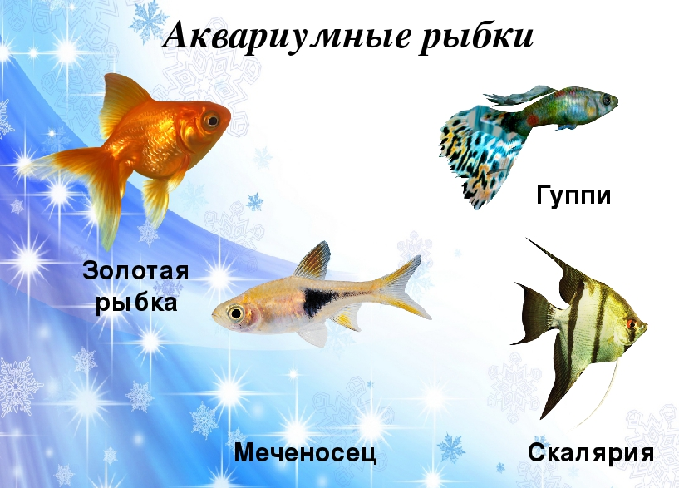

Чем питается рыба? (червями, насекомыми, мелкой рыбешкой, часто лакомится икринками других видов рыб).
- Внимательно рассмотрите изображение и назовите части тела рыбы. (Голова, тело, хвост, плавники.)

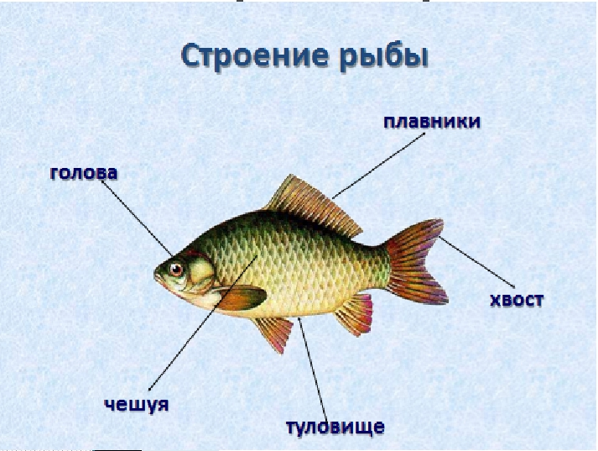

- Глаза у рыб могут видеть только на расстоянии до 1 м. Век у рыб нет. Зрение играет важную роль при поисках пищи, уходе от опасности. Рыба воспринимает запахи веществ, растворенных в воде.
Очень хорошо обоняние развито у акул достаточно несколько капель крови, чтобы привлечь хищника за несколько сот метров.
Рот рыбы служит для захвата пищи и пропуска воды в жабры, он имеет различную форму и положение, которое зависит от способа и характера питания рыбы. Голова у рыбы сразу переходит в туловище, а за тем в хвост.
- А чем покрыто туловище рыбы?
- А как ты думаешь, для чего рыбе чешуя?
Тело рыб покрыто твердыми и плотными чешуями, которые сидят в складках кожи. Чешуйки разрастаются вместе с ростом рыбы, и на просвете мы можем увидеть линии - полосы, напоминающие кольца. По этим полосам можно определить возраст рыбы. Дополнительно чешуя покрыта слизью, которая благодаря своим бактерицидным свойствам, препятствует проникновению в кожу бактерий.
- Скажи, а ты знаешь, для чего рыбе хвост?
Хвост нужен рыбам для того, чтобы двигаться вперед. Но помимо этого хвост служит рыбам еще и рулем. А некоторым рыбам длинный хвост нужен для того, чтобы нападать на свои жертвы и защищаться от врагов. А морской конек, например, при помощи хвоста прикрепляется к водным растениям.
Органы движения – не только хвост, но и плавники. Для продвижения вперед рыба отталкивается от воды, изгибаясь всем телом и одновременно работая плавниками, которые являются регуляторами и стабилизаторами, которые необходимы для управления движения и балансировки.
- А что можно сказать об окраске рыб?
Окраска у рыб различная. Она служит рыбе для маскировки, так как делает рыбу малозаметной в водоеме.
- Есть ли польза от рыб, и какая?
Рыбы являются важной частью нашего питания, т. к. содержат много белка; из рыб получают жир, богатый витаминами. Рыбы – богатейший источник витаминов и минеральных веществ. Кроме этого рыбу используют для производства кормовой муки для домашних животных. Из отходов рыбной промышленности изготавливают удобрения.
Таким образом, роль рыб в жизни человека очень велика.
- А надо ли беречь рыб и почему?
Нельзя без надобности вылавливать рыбу иначе она полностью исчезнет.

Пальчиковая гимнастика

Рыбки

Пять маленьких рыбок играли в реке,
(Ладони сомкнуты, чуть округлены. Выполняем волнообразные движения в воздухе.)

Лежало большое бревно на песке,
(Руки прижаты друг к другу. Переворачиваем их с боку на бок.)

И рыбка сказала: "Нырять здесь легко!"
(Ладони сомкнуты и чуть округлены. Выполняем ими "ныряющее" движение.)

Вторая сказала: "Ведь здесь глубоко".
(Качаем сомкнутыми ладонями (отрицательный жест)

А третья сказала: "Мне хочется спать!"
(Ладони поворачиваются на тыльную сторону одной из рук – рыбка спит.)

Четвёртая стала чуть-чуть замерзать.
(Быстро качаем ладонями – дрожь.)

А пятая крикнула: "Здесь крокодил!
(Запястья соединены. Ладони раскрываются и соединяются – рот.)

Плывите отсюда, чтоб не проглотил!"
(Быстрые волнообразные движения сомкнутыми ладонями – уплывают.)

